西安理工大学高科学院
2020-2021学年第二学期教师评学通知

各教学单位：
根据我院2020-2021学年第二学期教学工作安排，2021年5月24日—5月26日，进行教师网上评学活动，请各教学单位督促本部门成员尽快完成。
评学流程：
1.教师登录教务管理系统
教务系统登陆方式：
（1）学院官网（www.xthtc.com）校园导航 教学资源按钮。
（2）手机登录：关注学院微信公众号（xthtc2006） 掌上西高 教务系统。
2．登录输入教师用户名（教师工号）及密码。
3．进入系统后，鼠标移到“教师评学”，会显示该教师本学期所授课程信息。
4．点击所授课程，会显示评教指标，然后进行评价。
5．每评完一门课，需对本门课程进行评价留言，再进行保存，所有课程评价、保存完毕后，进行提交。
附件1：电脑登录流程图
附件2：手机登录流程图

西安理工大学高科学院
教务处 督导办
2020年5月21日

附件一
电脑登录流程图
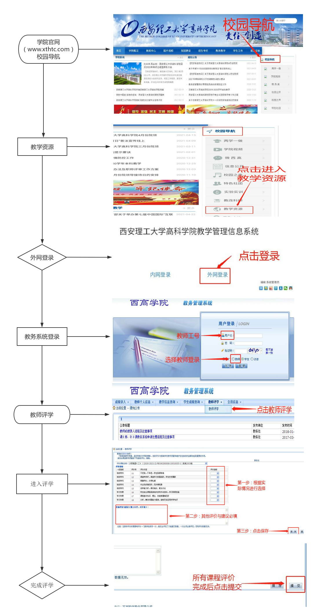
附件二
手机登录流程图
